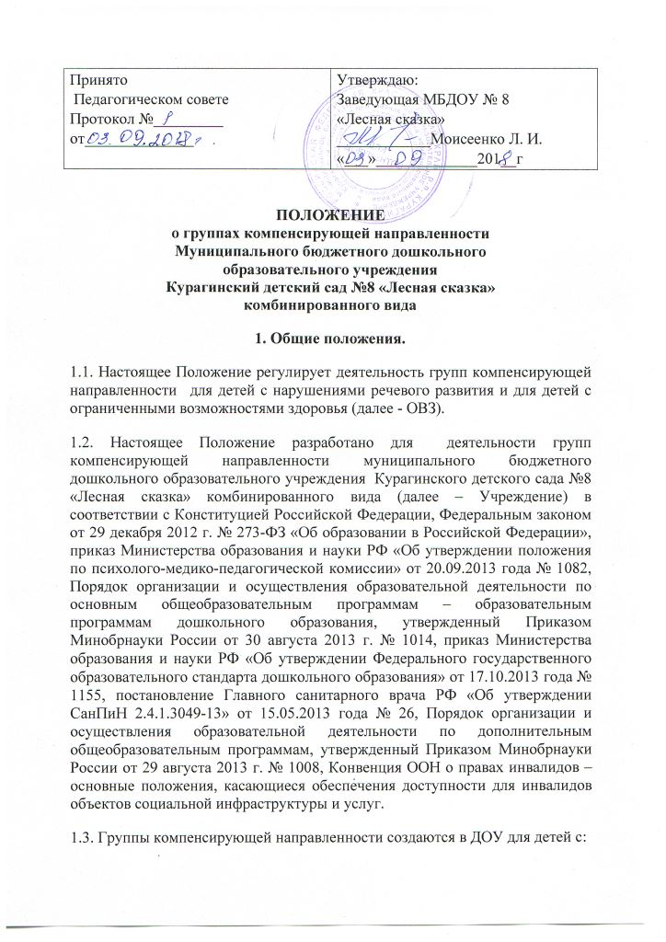
- Общим недоразвитием речи (далее- ОНР) в возрасте 5-6 лет (старшая), 6-7 лет (подготовительная);
1.4. Цель организации групп компенсирующей направленности в ДОУ заключается в осуществлении квалифицированной коррекции нарушения речи, недостатков в физическом и психическом развитии и дошкольном образовании детей с ограниченными возможностями здоровья на основе с основной образовательной программы Учреждения, с учетом ФГОС дошкольного образования, а также с учетом особенностей психофизического развития и возможностей детей.
1.5. Основные задачи групп компенсирующей направленности:
- охрана жизни и укрепление физического и психического здоровья детей с ограниченными возможностями здоровья;
- обеспечение физического, социально-личностного, познавательно-речевого и художественно-эстетического развития детей с учетом уровня актуального развития;
- осуществление необходимой коррекции недостатков в физическом и (или) психическом развитии детей с ограниченными возможностями здоровья и с ОНР;
- взаимодействие с семьями для обеспечения максимально возможной социальной адаптации, вовлечения в процесс социальной интеграции и личностной самореализации воспитанников с ограниченными возможностями здоровья и детьми ОНР;
- формирование произносительных навыков;
- развитие фонематического восприятия, навыков звукового анализа и синтеза;
- развитие словаря путем привлечения внимания к способам словообразования;
- развитие грамматической правильности речи;
- обучение грамоте на базе исправленного звукопроизношения;
- развитие связной речи.
- оказание консультативной и методической помощи родителям или иным законным представителям по вопросам воспитания, обучения и развития детей с ограниченными возможностями здоровья и детьми с ОНР.
1.6. Количество групп компенсирующей направленности в дошкольном учреждении определяется исходя из их предельной наполняемости
2. Порядок комплектования групп компенсирующей направленности.
2.1. Группы компенсирующей направленности формируются:
- из детей 5-7 лет при нормальном слухе и первично сохранённом интеллекте, дети с задержкой психического развития, имеющие ОНР.
2.2. Комплектование групп компенсирующей направленности детьми, осуществляется на основании заключения территориальной психолого – медико – педагогической комиссии (далее – ТПМПК) и только с согласия родителей или законных представителей (договор).
2.3. Длительность пребывания ребенка в группе компенсирующей направленности устанавливается ТПМПК и зависит от структуры дефекта.
2.4. В первую очередь зачисляются воспитанники, имеющие наиболее сложные нарушения в развитии, препятствующие их успешному освоению образовательных программ.
2.5. Для определения ребенка в группу компенсирующей направленности необходимы следующие документы:
- заключении ТПМПК с рекомендациями о посещении группы компенсирующей направленности и указанием необходимого срока пребывания в ней ребенка;
- согласие одного из родителей ( или законного представителя) о посещении ребёнком данной группы;
- решение ПМПк(консилиума) ДОУ
2.6. Перевод детей из групп компенсирующей направленности в общеразвивающие осуществляется на основании решения ТПМПК.
3. Организация деятельности групп компенсирующей направленности для детей с ОНР
3.1. Группы компенсирующей направленности являются единицами ДОУ;
3.2. Группы компенсирующей направленности в ДОУ комплектуются приказом заведующего в срок до 1 сентября текущего года;
3.3. Группы компенсирующей направленности функционируют 5 дней в неделю, с 10 часовым пребыванием детей.
3.4. Режим работы групп компенсирующей направленности:
– с 7.30 до 17.30
3.5. Группы компенсирующей направленности обеспечиваются специальным помещениями, оборудованием и пособиями в соответствии с возрастом детей и направлениями коррекционно-развивающей работы
3.6.В группу компенсирующей направленности принимаются дети с следующими дефектами:
- Группа для детей с ОНР: с алалией, афазией, с дефектами речи, обусловленными нарушением строения и подвижности речевого аппарата (ринолалия, дизартрия), дислалия.
4.Образовательный процесс в группах компенсирующей направленности.
4.1. Содержание образовательного процесса в группе компенсирующей направленности ДОУ определяется образовательной программой ДОУ и адаптированной программой для детей с тяжёлыми нарушениями речи разрабатываемыми, принимаемыми и реализуемыми ДОУ самостоятельно в соответствии с федеральным государственным образовательным стандартом и условиям их реализации
4.2. Компенсирующая направленность обеспечивается интеграцией в основную образовательную программу дошкольного образования программ и технологий, направленных на коррекцию недостатков в физическом и психическом развитии детей с ограниченными возможностями здоровья.
4.3. Организация образовательного процесса в группе компенсирующей направленности регламентируется учебным планом, расписанием образовательной деятельности, перспективными и календарными планами, режимом дня.
4.4. Организационными формами работы являются:
фронтальная, подгрупповая и индивидуальная.
4.5. Индивидуально-коррекционная работа в группе компенсирующей направленности проводится 2-3 раза в неделю.
4.6. Продолжительность коррекционно-образовательной деятельности:
- фронтальных занятий для детей с ОНР:
- Старший дошкольный возраст –до 25 минут;
- Подготовительный дошкольный возраст – до 30 минут;
- индивидуальных коррекционных занятий для воспитанников компенсирующей группы 15 минут.
В середине времени, отведенного на коррекционно-образовательную деятельность, проводится физкультминутка. Перерывы между периодами коррекционно-образовательной деятельностью - не менее 10 минут.
4.7. Воспитатели групп компенсирующей направленности работают с детьми- логопатами ежедневно индивидуально по заданию учителя – логопеда (логопедический час).
4. 8. Психологическое сопровождение детей- логопатов осуществляет педагог психолог, входящий в штат учреждения по рекомендации ТПМПК или ПМПк (консилиума).
4.9. Специалисты ДОУ оказывают помощь воспитателям в организации индивидуального и дифференцированного подхода к воспитанника с учётом здоровья и особенностей их развития, дают им рекомендации по медико-педагогической коррекции.
4.10. Выпуск из группы компенсирующей направленности осуществляется после окончания срока коррекционно-развивающего обучения.

5. Руководство группами компенсирующей направленности

5.1.Непосредственное руководство группой компенсирующей направленности для детей с ТНР осуществляется администрацией МБДОУ.
5.2. Заведующая МБДОУ:
- обеспечивает создание условий для проведения с детьми коррекционно-педагогической работы;
- подбирает в группу воспитателей, имеющих специальное педагогическое образование.
5.З.Организацию образовательного процесса осуществляет заместитель заведующей по ВОР.
6. Участники образовательного процесса группы

6.1. Участниками образовательного процесса являются воспитанники, имеющие нарушения речи, их родители (законные представители), педагоги и специалисты МБДОУ.
6.2. Родители (законные представители):
- имеют право защищать законные права и интересы ребенка;
- принимать участие в деятельности МБДОУ в соответствии с его Уставом,
- принимать активное участие по преодолению речевых недостатков.
6.З. Учителя-логопеды являются организаторами и координаторами коррекционно-развивающей работы:
- обследуют речь воспитанников средней, старшей и подготовительной к школе групп МБДОУ;
- проводят регулярные занятия с детьми по исправлению различных нарушений речи;
- осуществляют взаимодействие с педагогами по вопросам освоения воспитанниками адаптированной программы МБДОУ;
- представляют администрации МБДОУ ежегодный отчет о проделанной работе;
- поддерживают связь с учителями-логопедами и учителями начальных классов общеобразовательных учреждений, специалистами ТПМПК;
- информируют педагогический состав ДОУ о задачах, содержании, работы группы по преодолению нарушений речи;
- участвуют в работе методического объединений учителей-логопедов ДОУ района;
-повышают свою профессиональную квалификацию и аттестуются согласно действующим нормативным документам.

7.Материально-техническое обеспечение группы

7.1.Группа компенсирующей направленности размещается в помещении МБДОУ.
7.2. Для компенсирующей группы помещение должно отвечать санитарно-гигиеническим нормам

